Proyecto formativo: SubCoffee-Subasta de café en línea.

Aprendiz: Juan Camilo Realpe Ceron.

Requerimientos: Subasta-Crud, Calificaciones de usuarios-Crud, Ofertas, Historial, Postulantes.

Centro de gestión y desarrollo sostenible Surcolombiano.

ADSO: 2692929

Pitalito-Huila

2024

Registrar calificación.

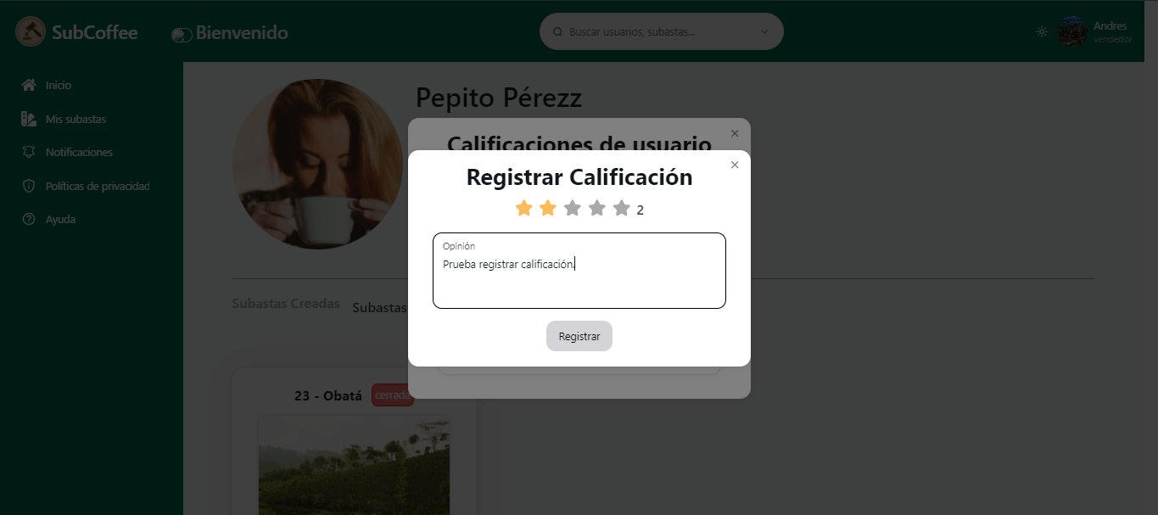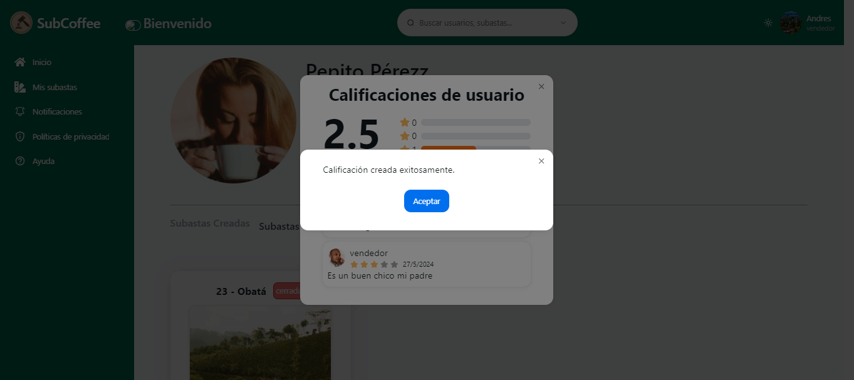

Listar calificaciones.

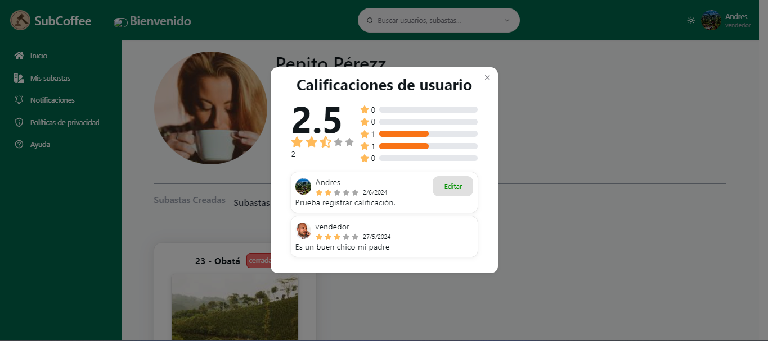

Actualizar Calificaciones.  
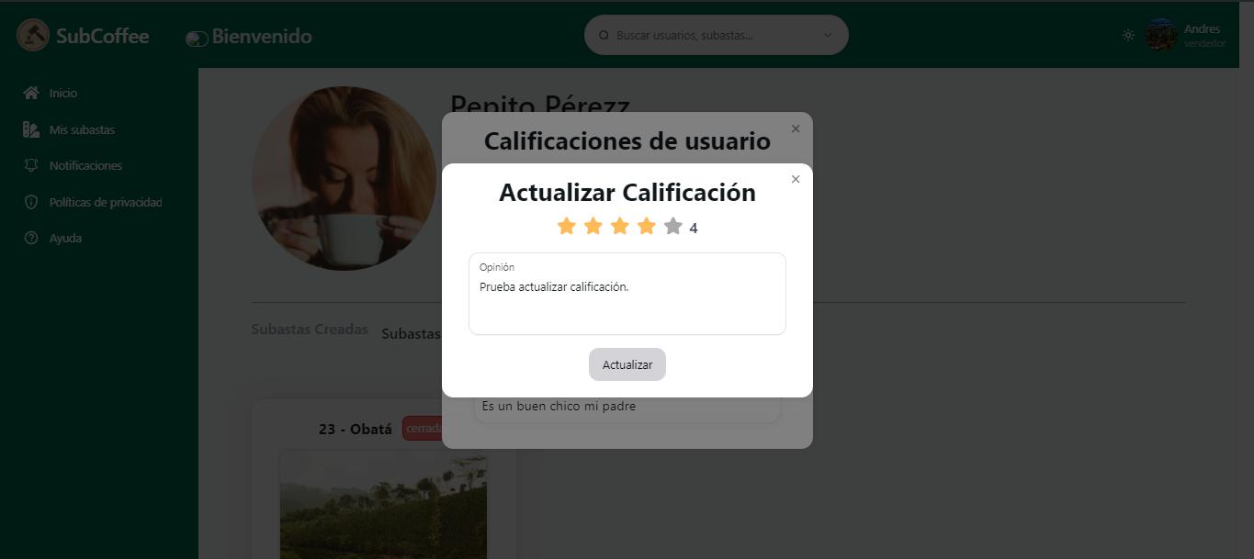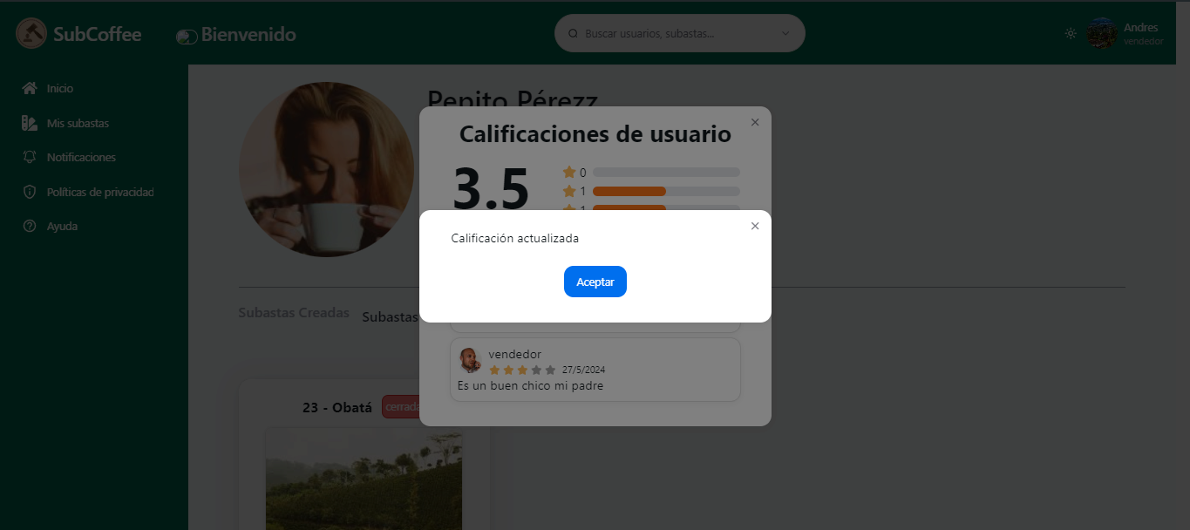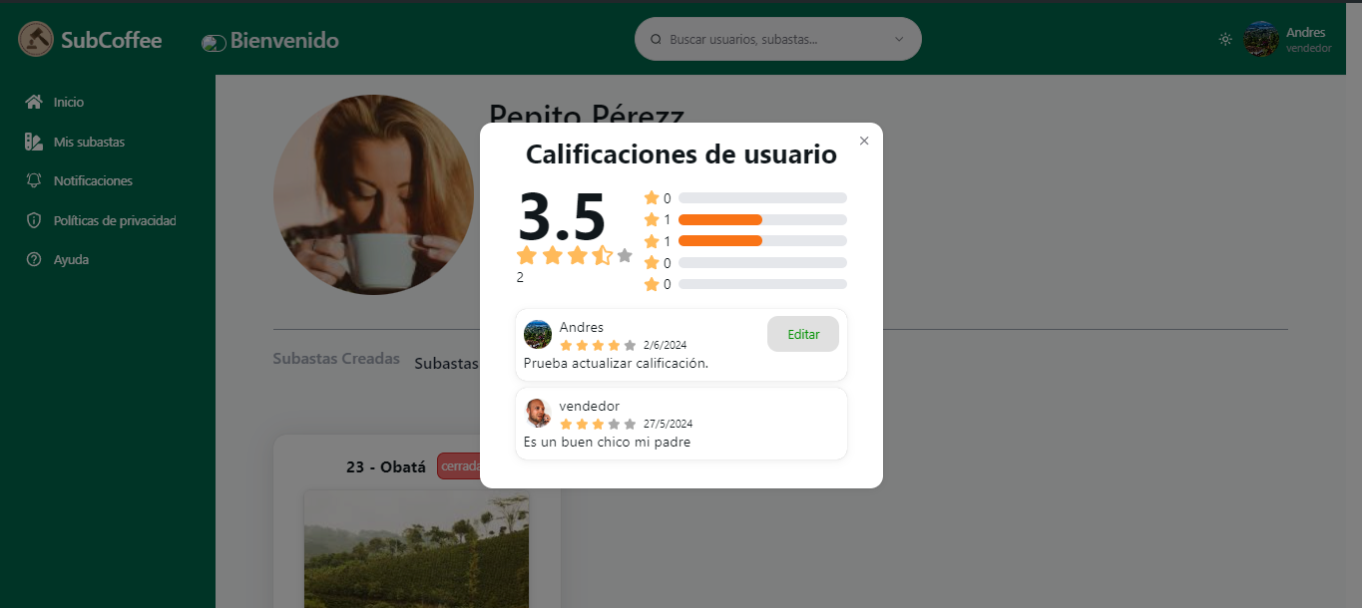

Subastas.

Listar subastas en el inicio.  
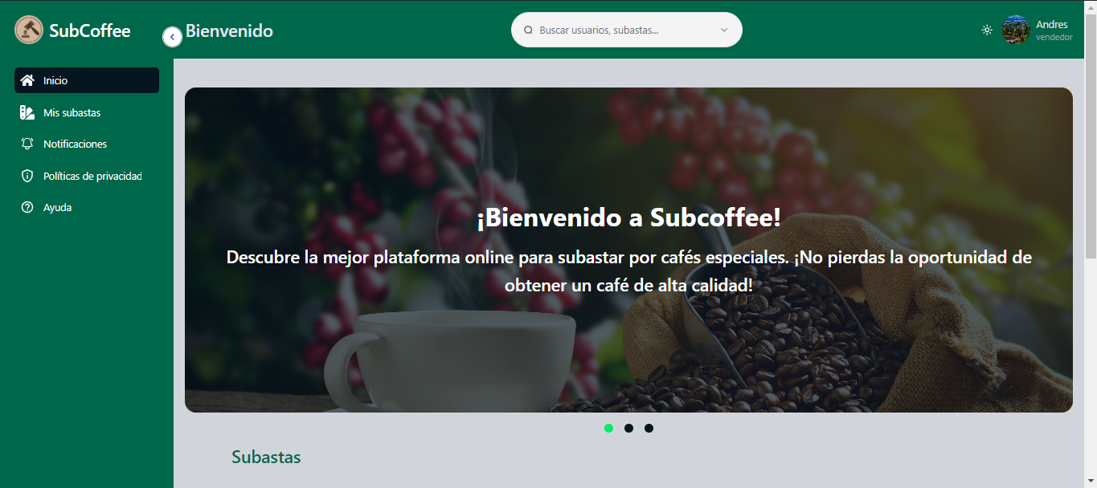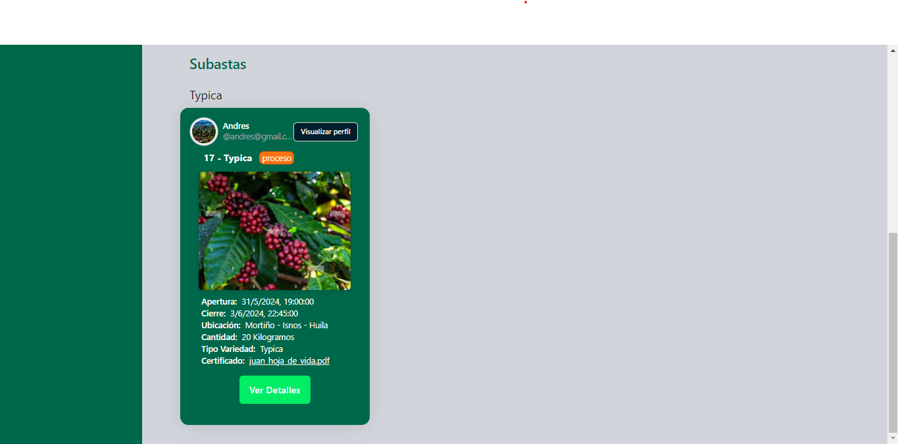

Registrar subasta.

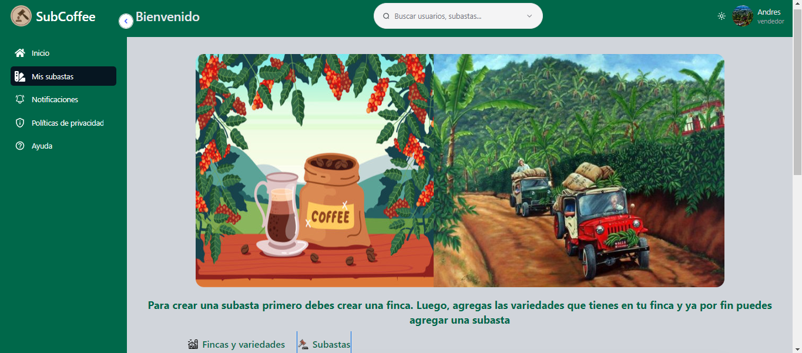

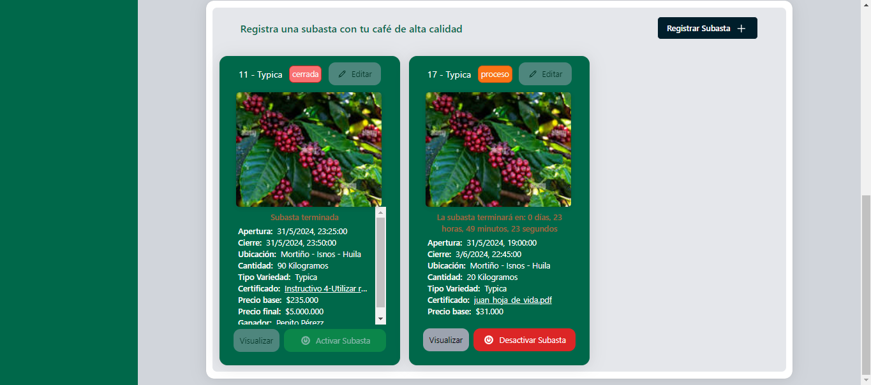

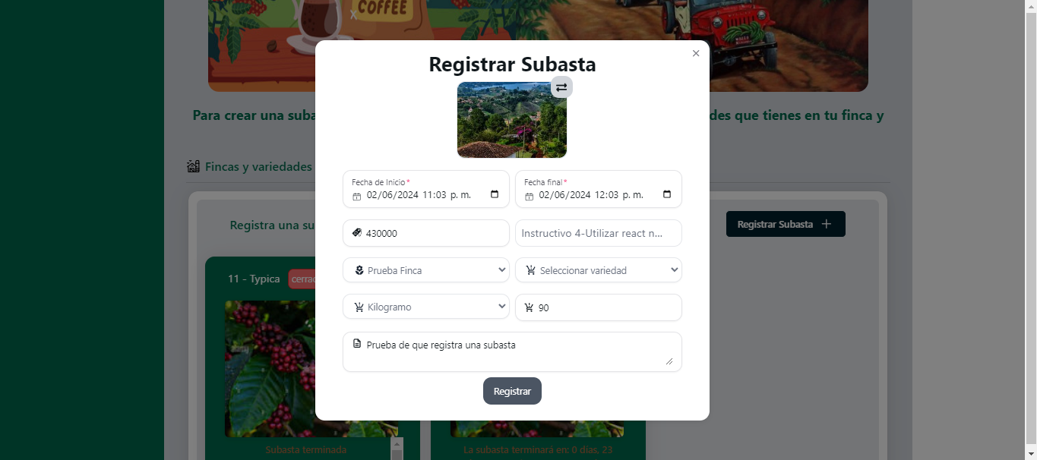

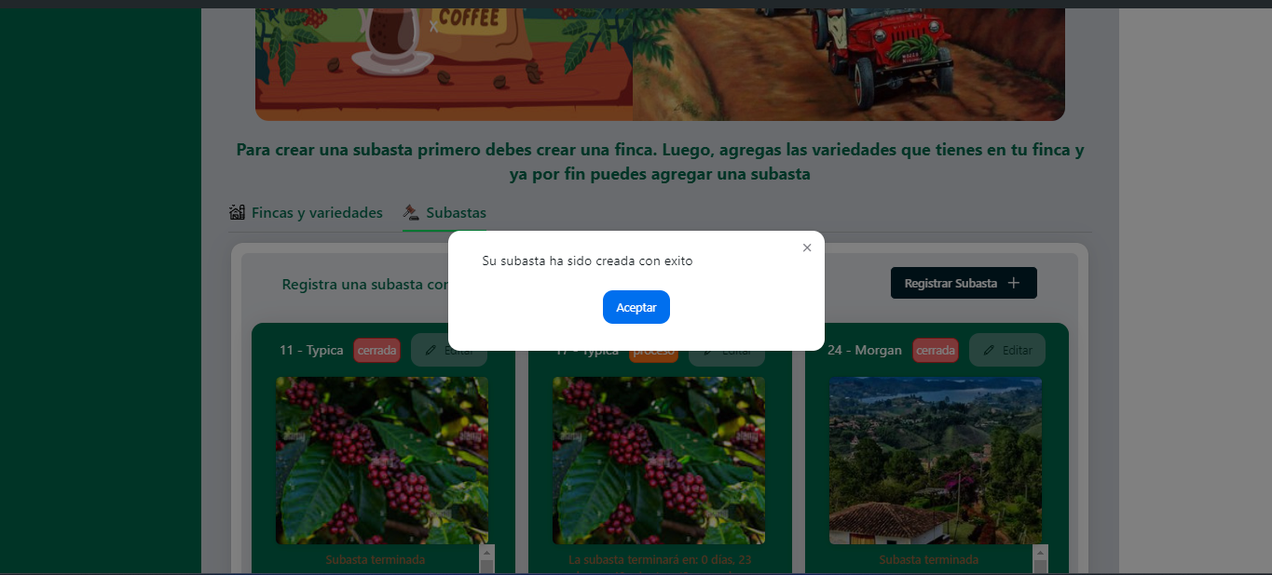

Actualizar

Solo si la subasta esta abierta se dejará actualizar.

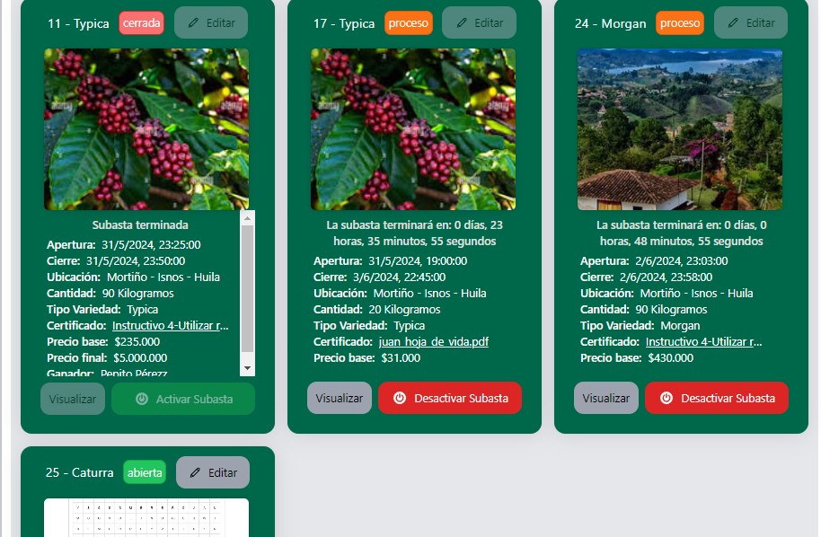

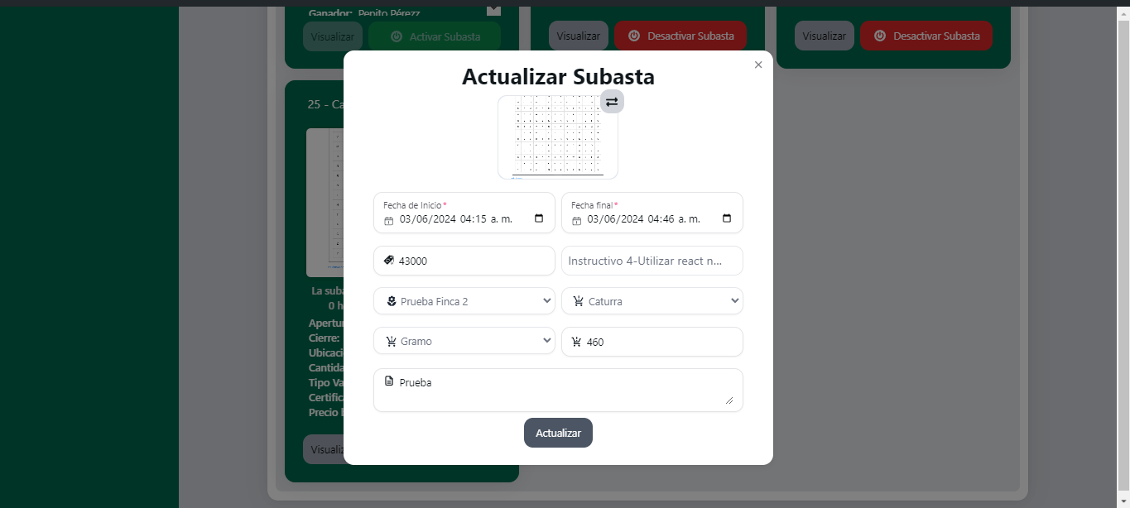

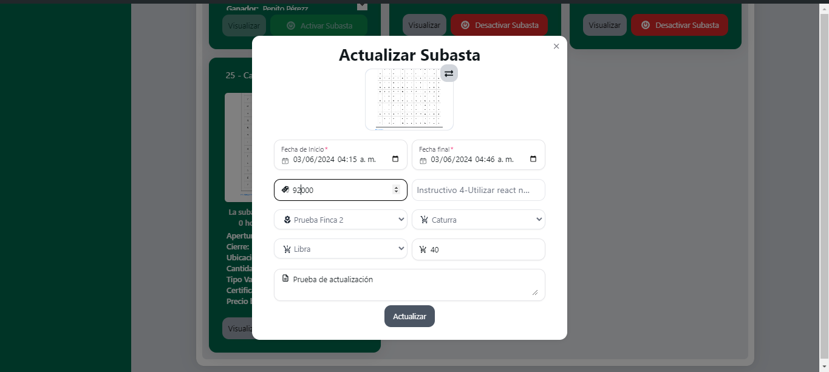

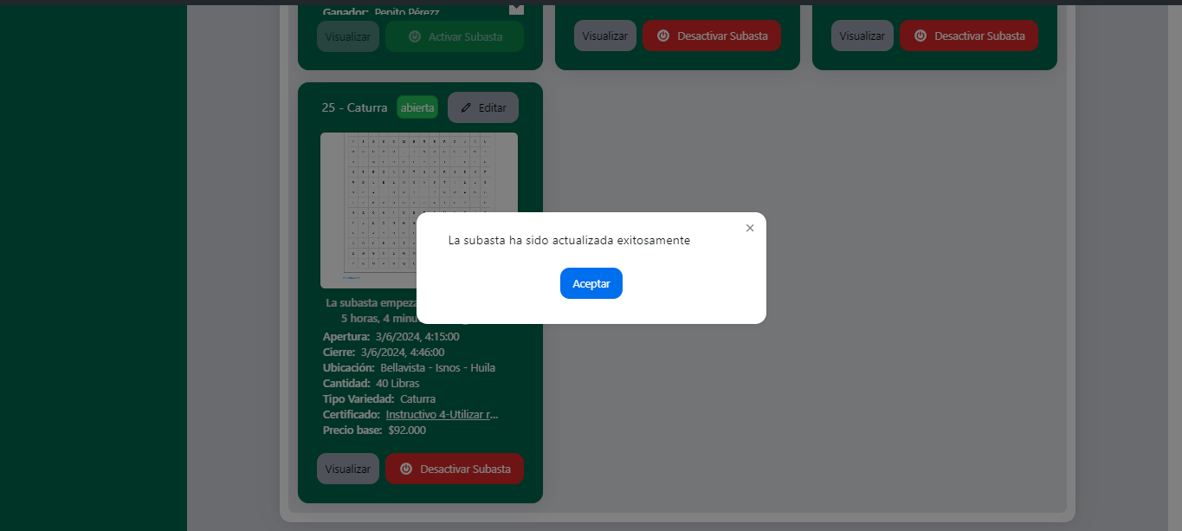

En el inicio no se mostrarán las subastas desactivadas.

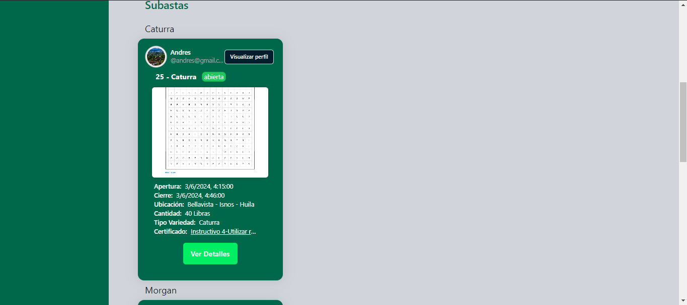

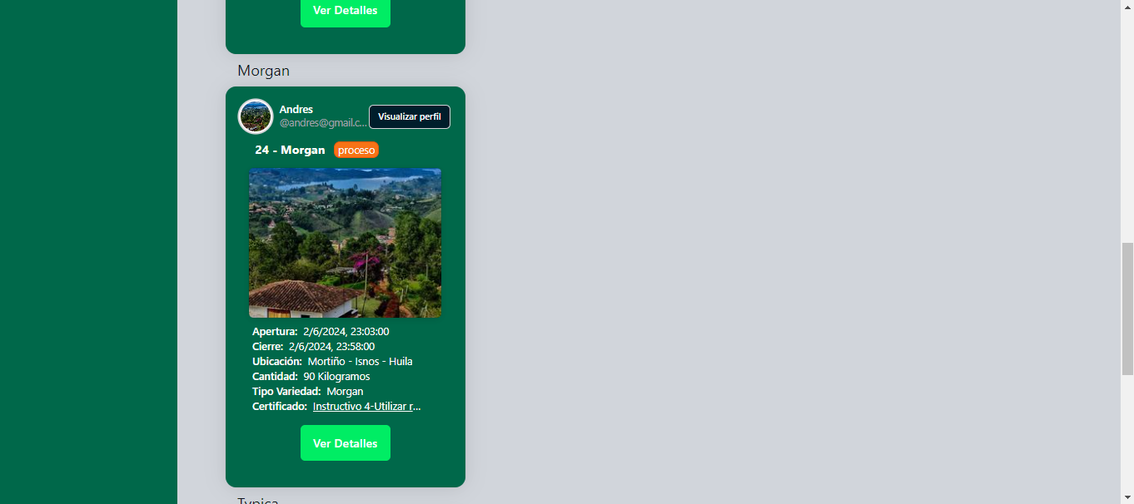

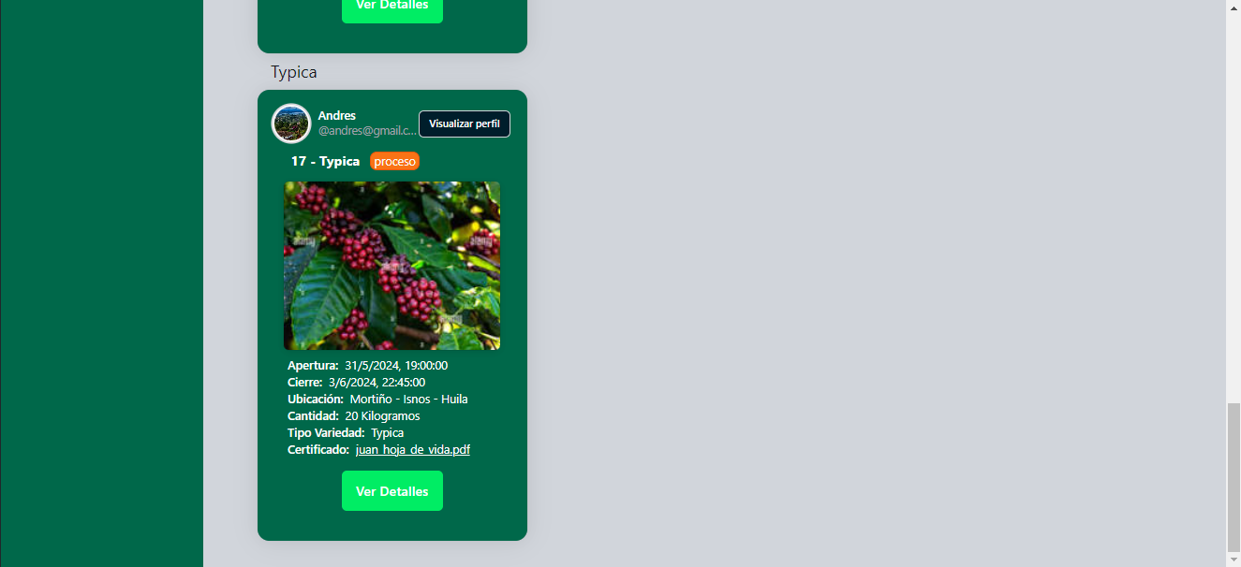

Listar subasta por id

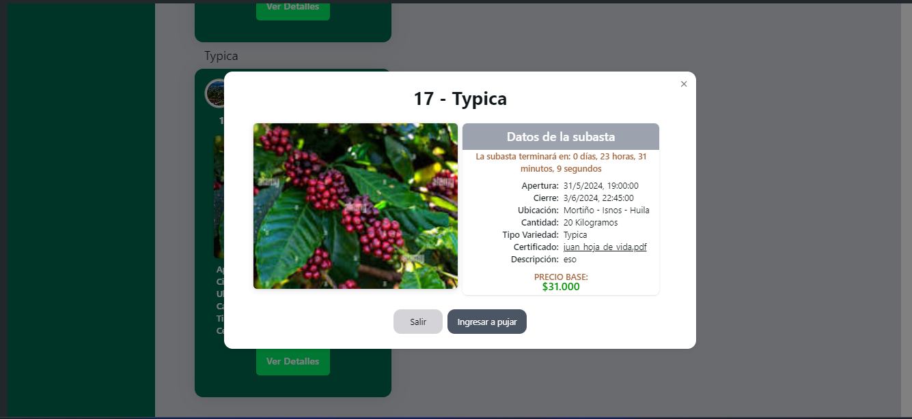

Información de la subasta, ofertas y postulantes.

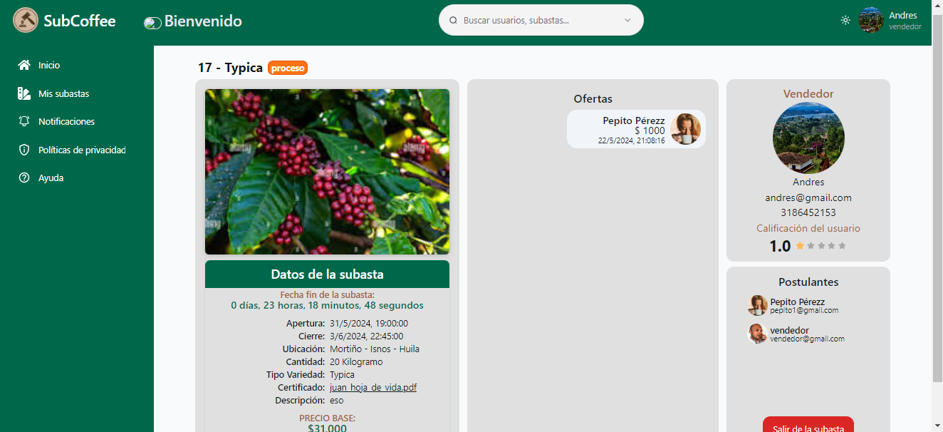

Ofertas.

Listar ofertas.

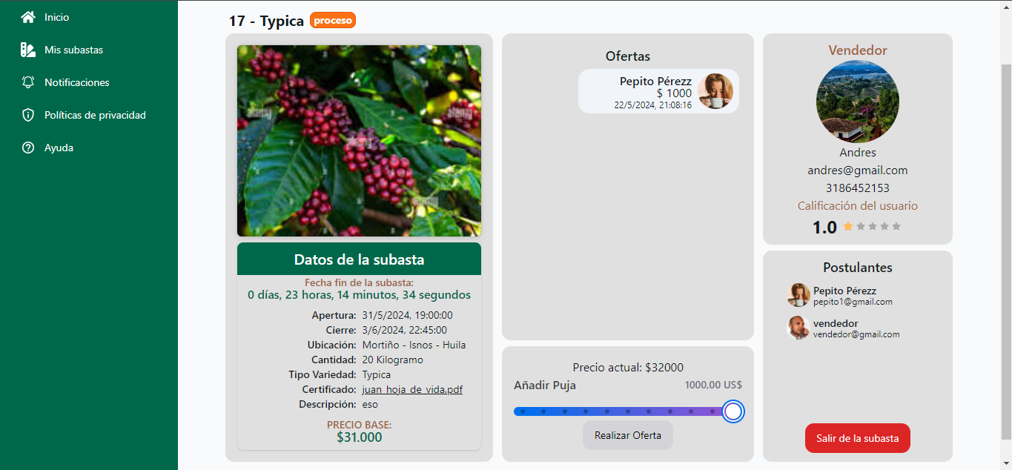

Registrar oferta.

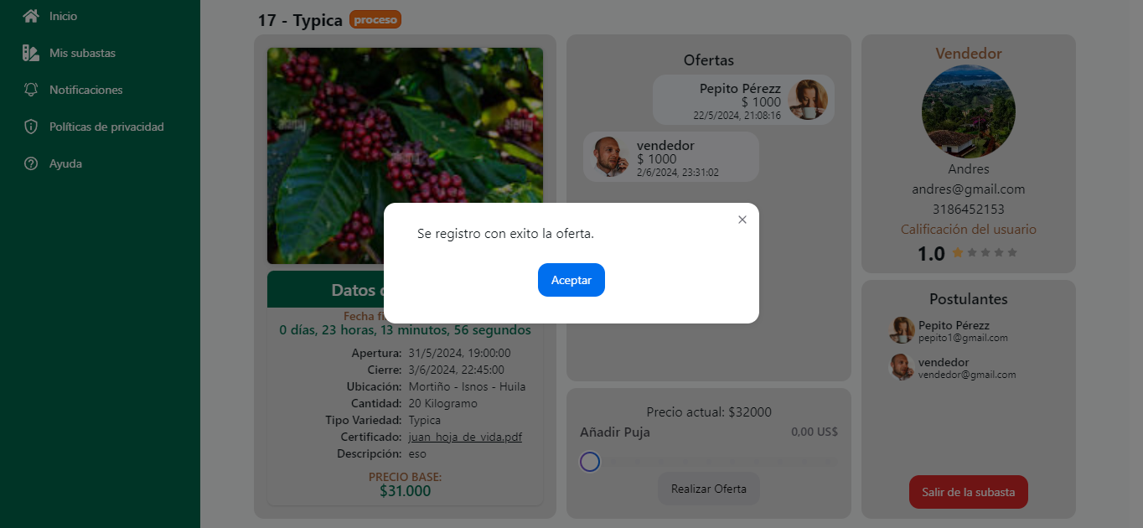

Postulantes.

Listar postulantes.

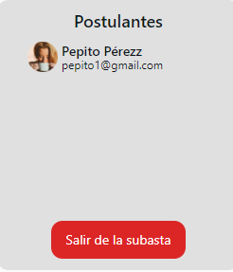

Registrar un postulante.

Si no esta el postulante en la subasta aparecerá el botón de postularse.

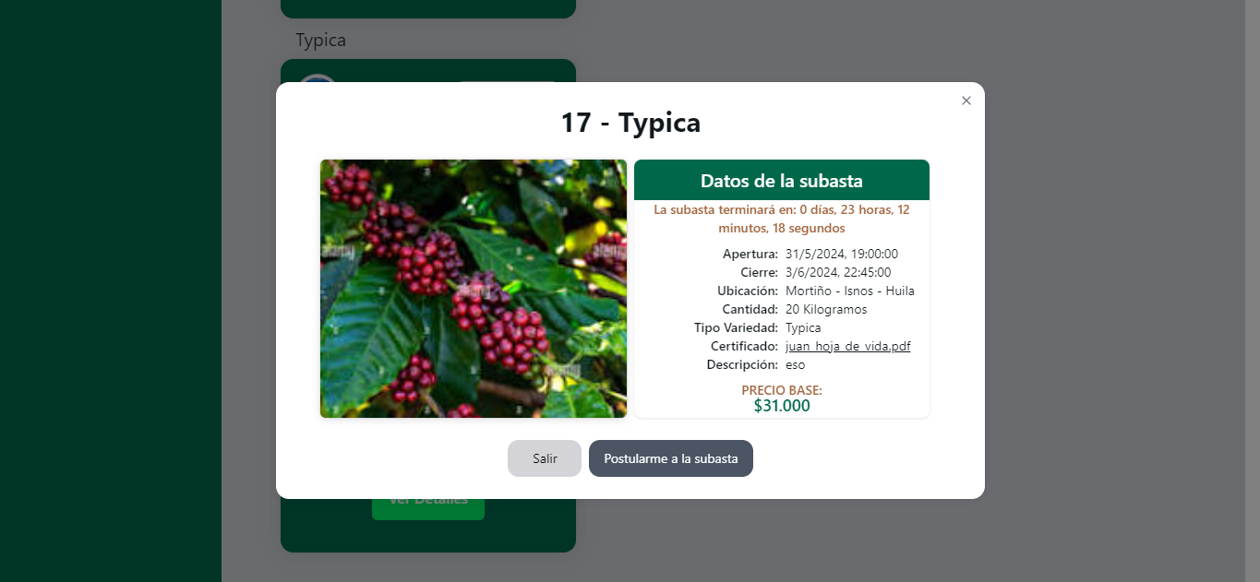

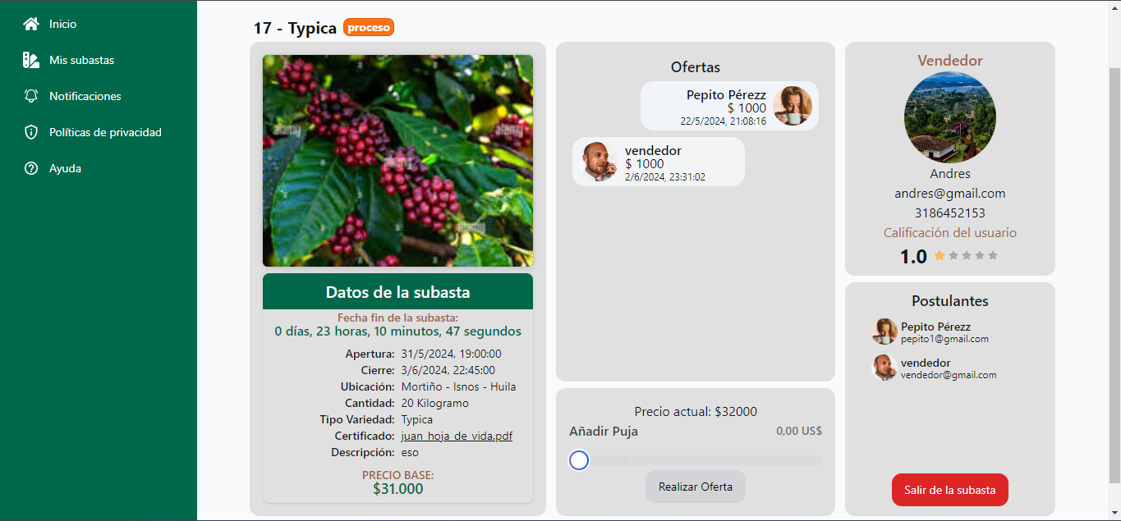

Historial de subastas.

En el perfil del usuario se mostrarán las subastas creadas por el usuario.

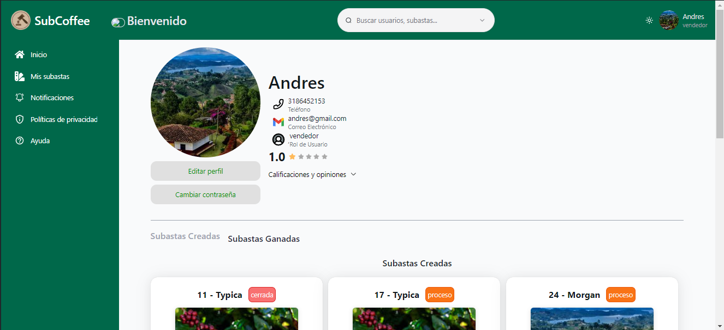

SI el usuario ya finalizo una subasta, se mostrará el ganador de la subasta y el precio final.

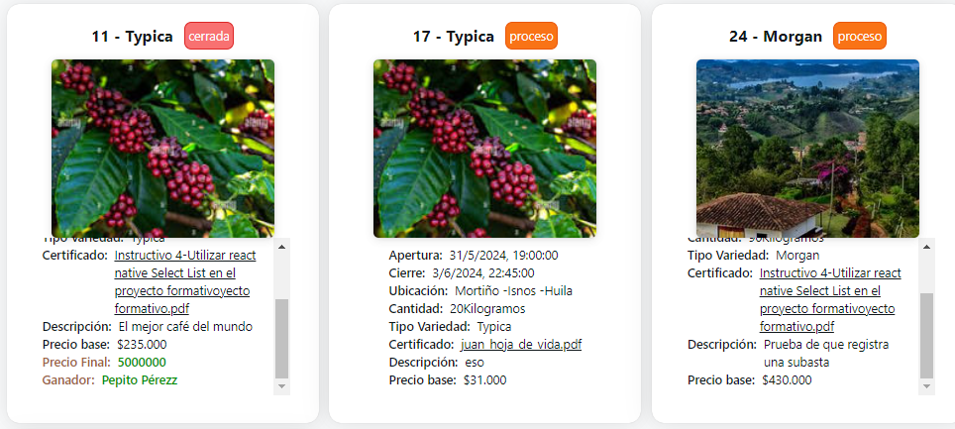

Si el usuario no tiene subastas

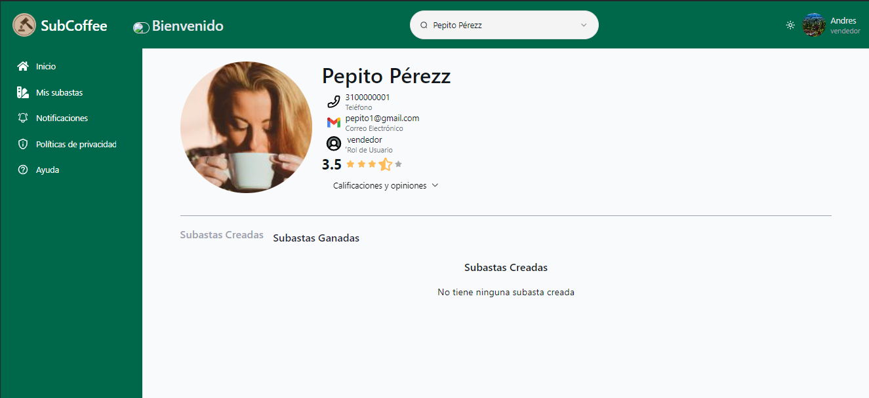

Si ya ha ganado una subasta se mostrará la subasta ganada y el vendedor de la subasta. 